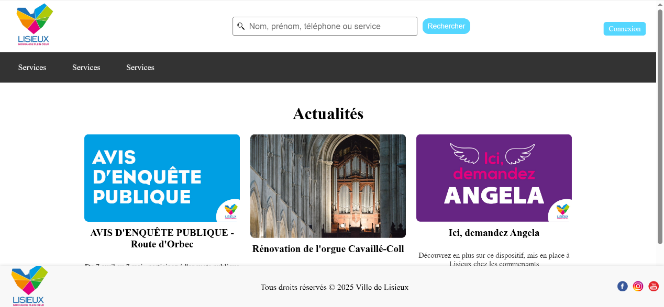

Premier aperçu de la page avec des données non reel pour les actualites

On peut aussi se connecter mais pas grand-chose ne change mise a part le bouton deconnexion qui apparait avec un icone profil comme le montre la capture ci-dessous

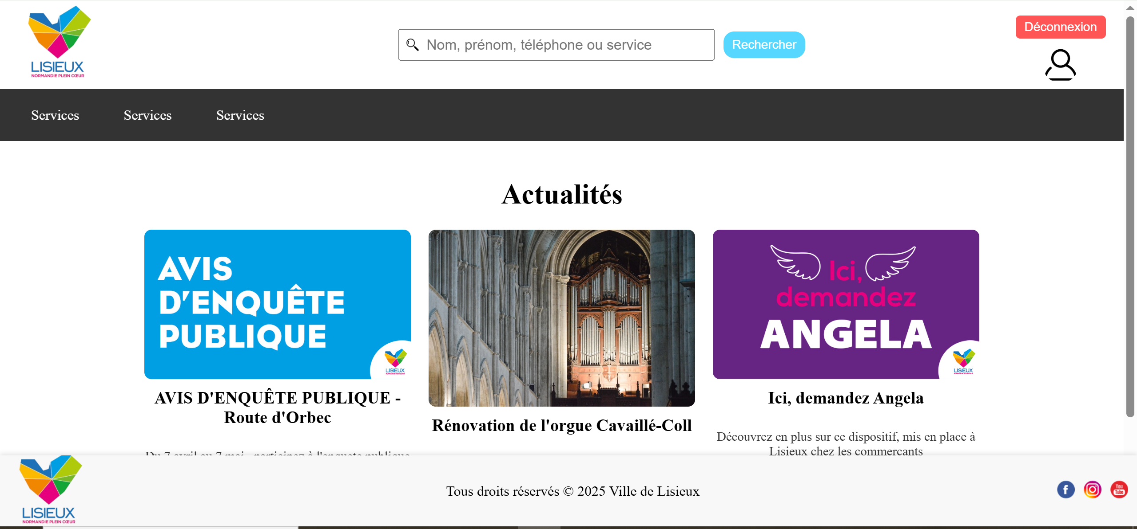  
  
Mais on ne peut pas acceder encore au profil de l’utilisateur

J’ai reussi a afficher le nom d’utilisateur quand on se connecte et il apparait a cote du profil

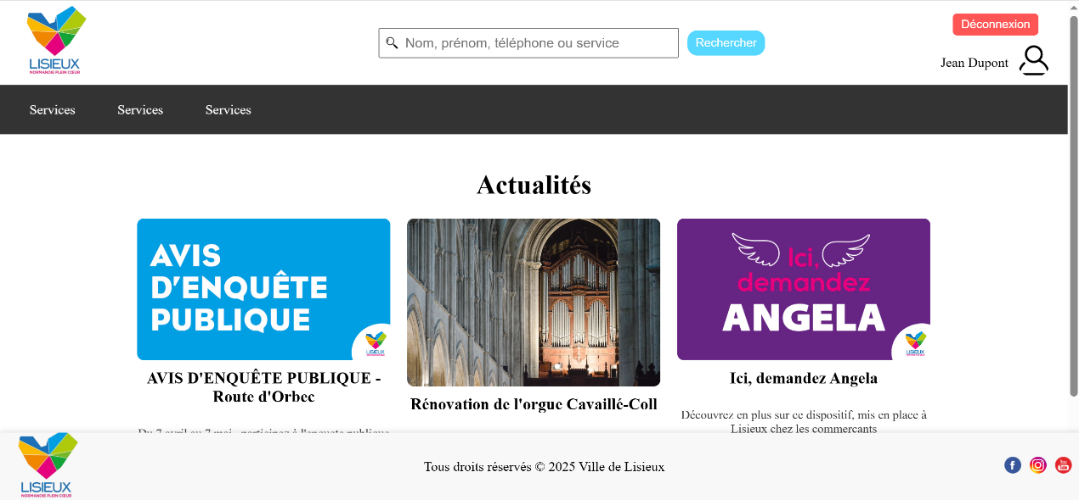

J’ai été en intervention au foyer des jeunes travailleurs ou on est intervenu sur une baie de serveur car il y avait un problème de connexion

Ce sont les agents technique qui sont intervenu pour mettre des alarmes et on bouger le routeur celeste(un sous-traitant de orange) et vu que le système est fragile il ne fonctionnait plus enfin du moins on voyait le réseau et on pouvait se connecter mais on ne capté pas le réseau  
Donc il fallait redémarrer la box orange et le routeur celeste pour que ca fonctionne

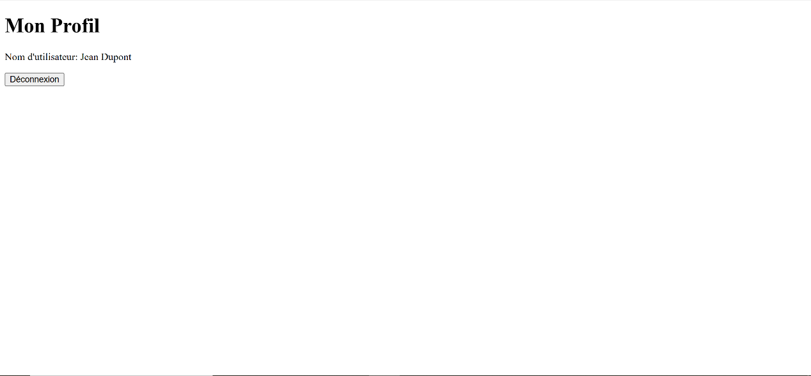

Premier debut de la page du profile de l’utilisateur

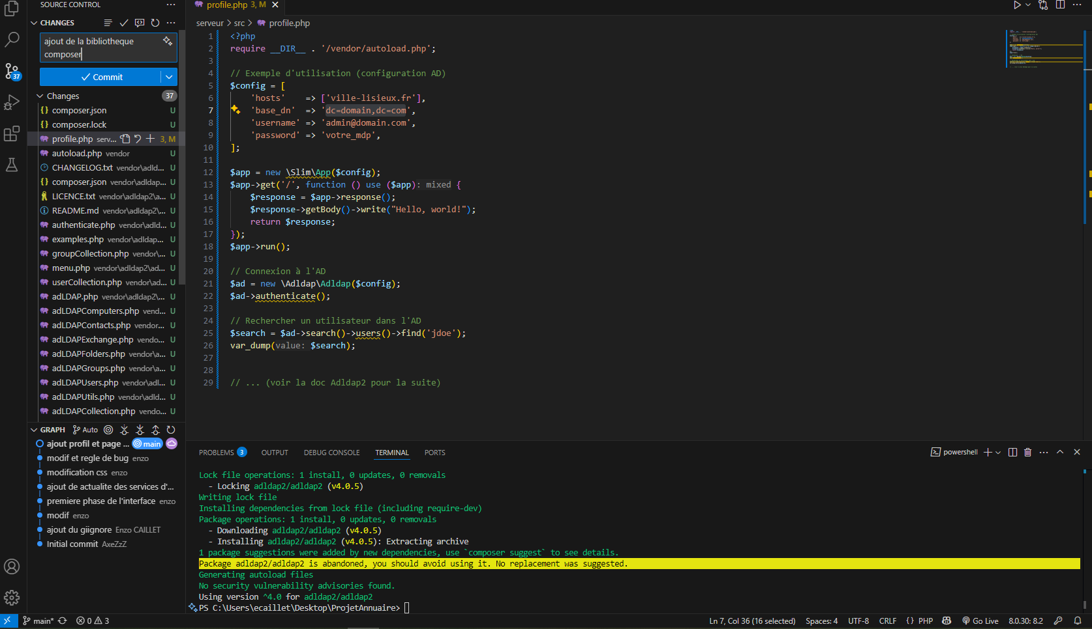

Avoir une liste des personnes dans l’onglet services header

Ajout de tout les composants pour le bon fonctionnement de Composer qui permet de faire fonctionner active directory(un syteme de gestion pour les personnes de la mairie)

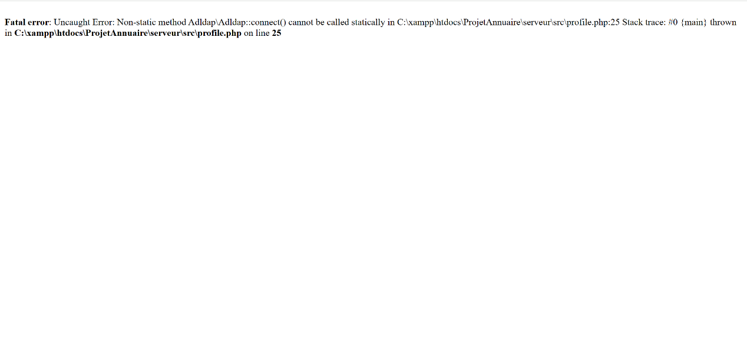

Le type d’erreur que j’obtiens quand j’essaie de regler les probleme de version du provider ou de adldap

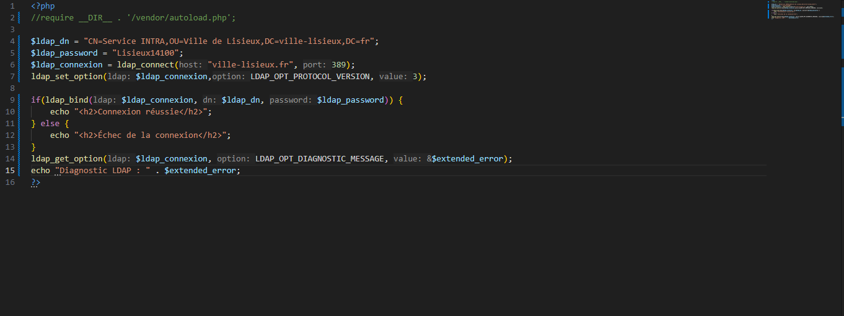

J’essaie de debug petit a petit mais le probleme a regler n’est pas simple du tout car je n’ai jamais effectuer de connexion php a un active directory  
Sauf qu’il y a plein de probleme de connexion que j’essaie de regler

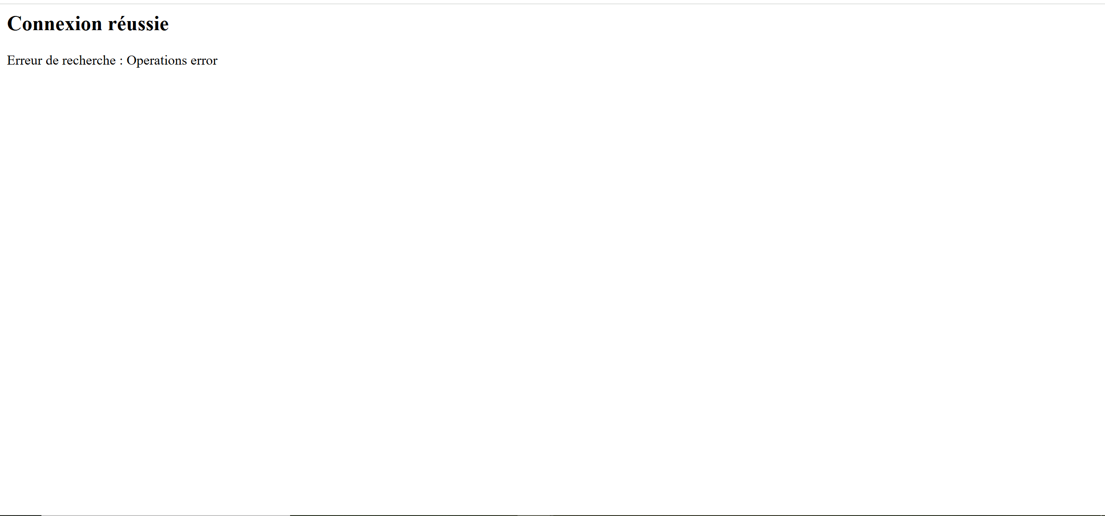

J’ai reussi a me connecter a l’AD mais le probleme est que je n’arrive pas a encore afficher les utilisateurs car ca me provoque une erreur

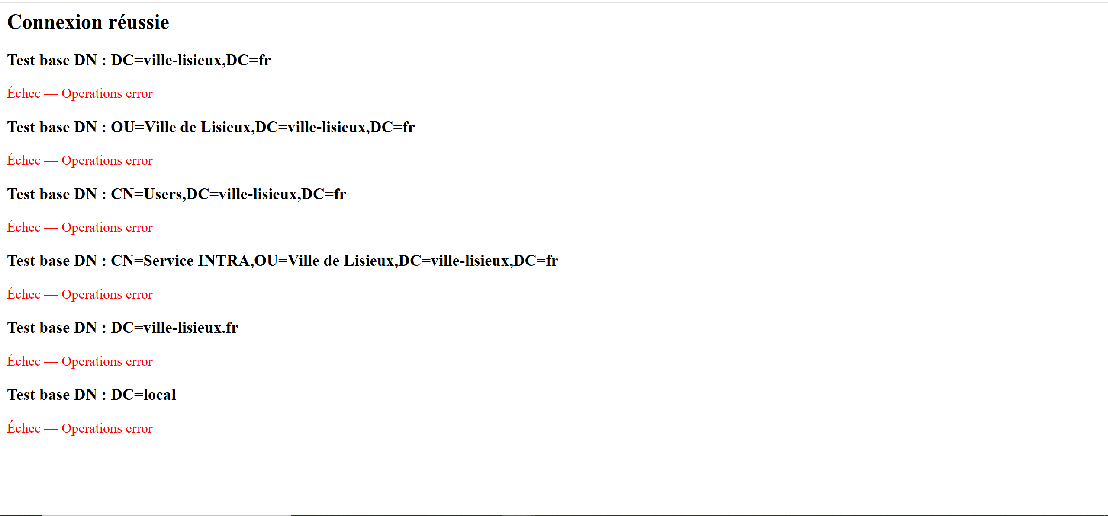

Grace au debug j’arrive a voir de plus en plus se qui pose probleme et je vais essayer de réglé le probleme



J’ai reussi a regler les erreurs mais je n’arrive toujours pas a afficher les utilisateurs inscrit sur le AD

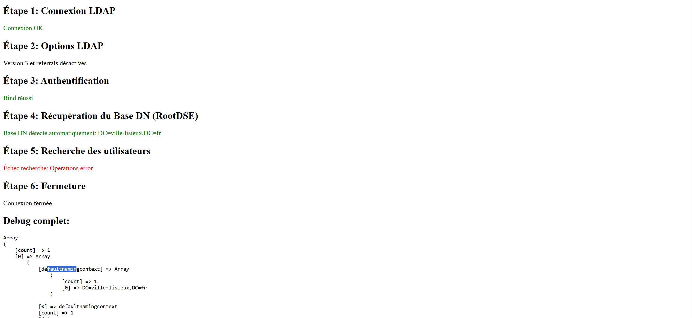

Toujours des problemes pour afficher les utilisateurs de l’ad

J’ai decider de changer completement de manière de faire car je n’arrivais a connecter l’ad   
J’ai donc decider de passer par une base de données ou je vais rentrer les données a la main mais ca sera plus simple que l’ad  
  
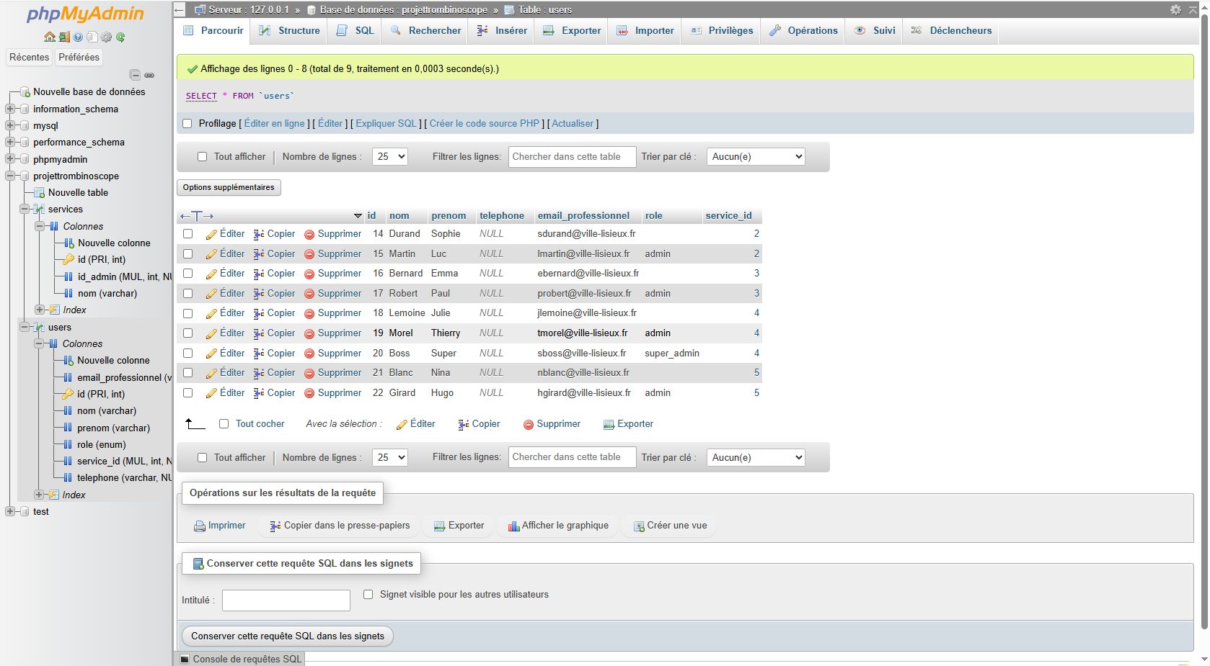

Voici la table users

Et voici la table services

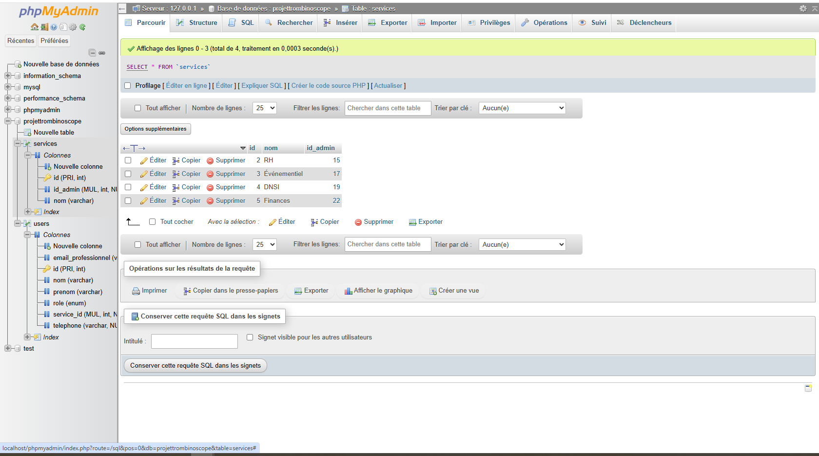

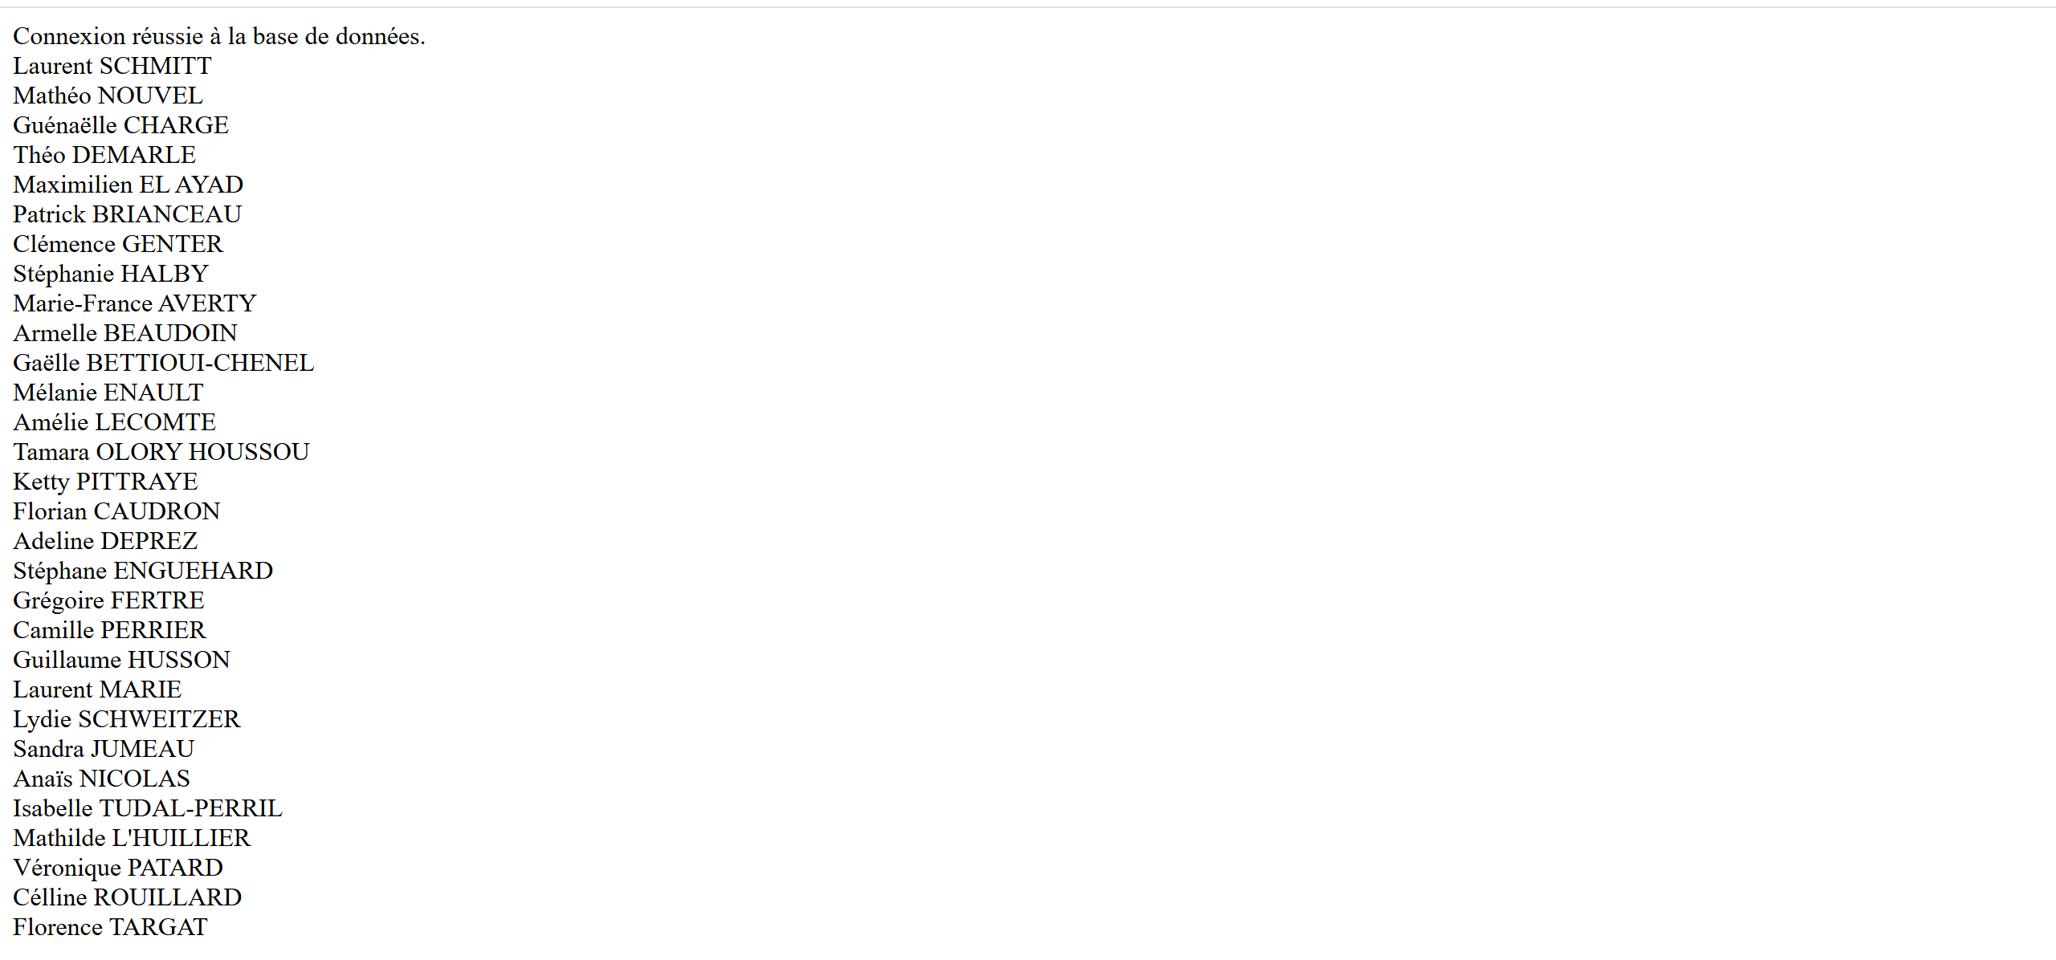

J’ai reussi grace a la base de données d’obtenir une petite partie des personnes de la mairie

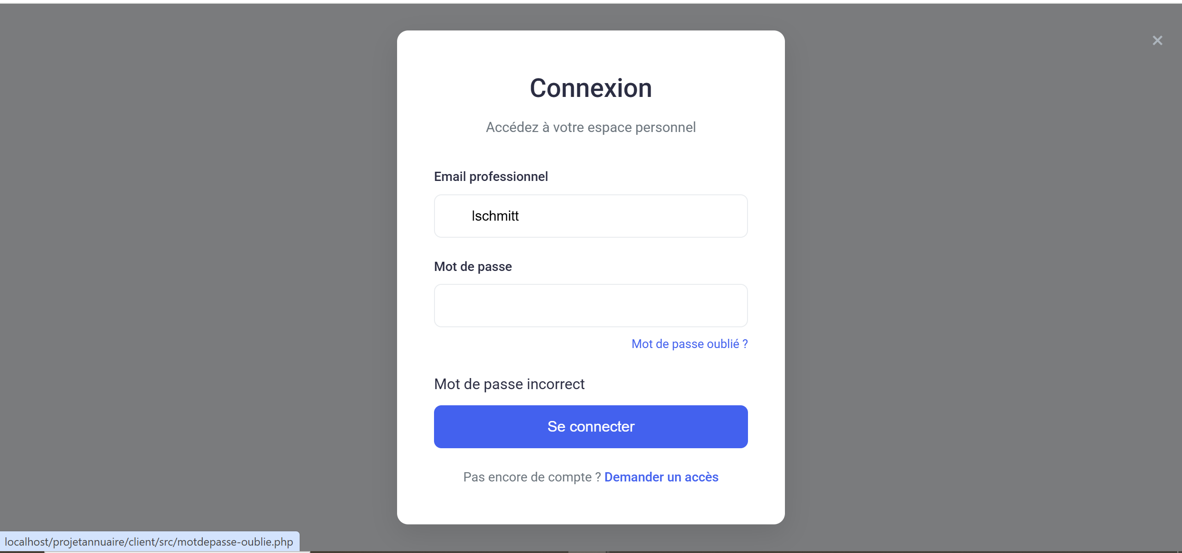

Formulaire de connexion relier avec le php mais j’ai encore des erreurs de mot de passe ou des erreurs de d’identifiant car j’ai du mal a gerer les autorisations

J’ai donc décide de tout recommence car je m’éloigner du problème de base et de recommencer sur de bonne base

J’ai été au services technique de Lisieux ou on a été faire une sauvegarde de serveur sur site , on a changé le disque dur du serveur. Il m’a expliqué tous les composants qui étaient présent dans la baie du serveur. Il utilise aussi la règle du 3-2-1 pour la sauvegarde des serveurs et la sécurité surtout contre le piratage ou la perte de données.Aussi chaque serveur possède des noms de dieu grec pour pouvoir mieux retrouver les correspondance avec les disques dur

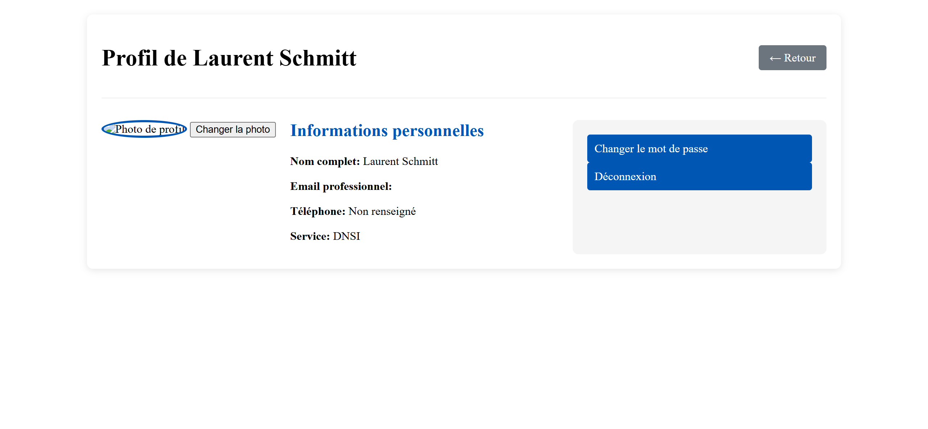

J’arrive maintenant a acceder au profil de l’utilisateur se qui signifie que j’ai regle le probleme de connexion, qui était du au nom en majuscules dans la base .

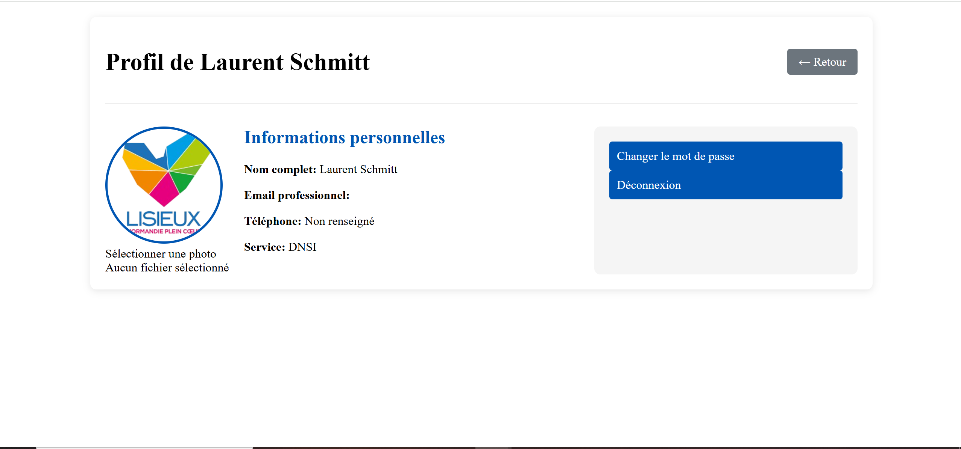

Donc voila la page du profil on a donc les informations de la personnes les boutons déconnexion et changer de mot de passe qui fonctionne et qui envoi sur les pages respectives .On peut modifier aussi la photo de profil et elle reste en sauvegarde quand on se déconnecte ou si on actualise la page

Voila a quoi ressemble la page changer de mot de passe pour l’instant sans le style et sans le js/php pour actualiser le mdp

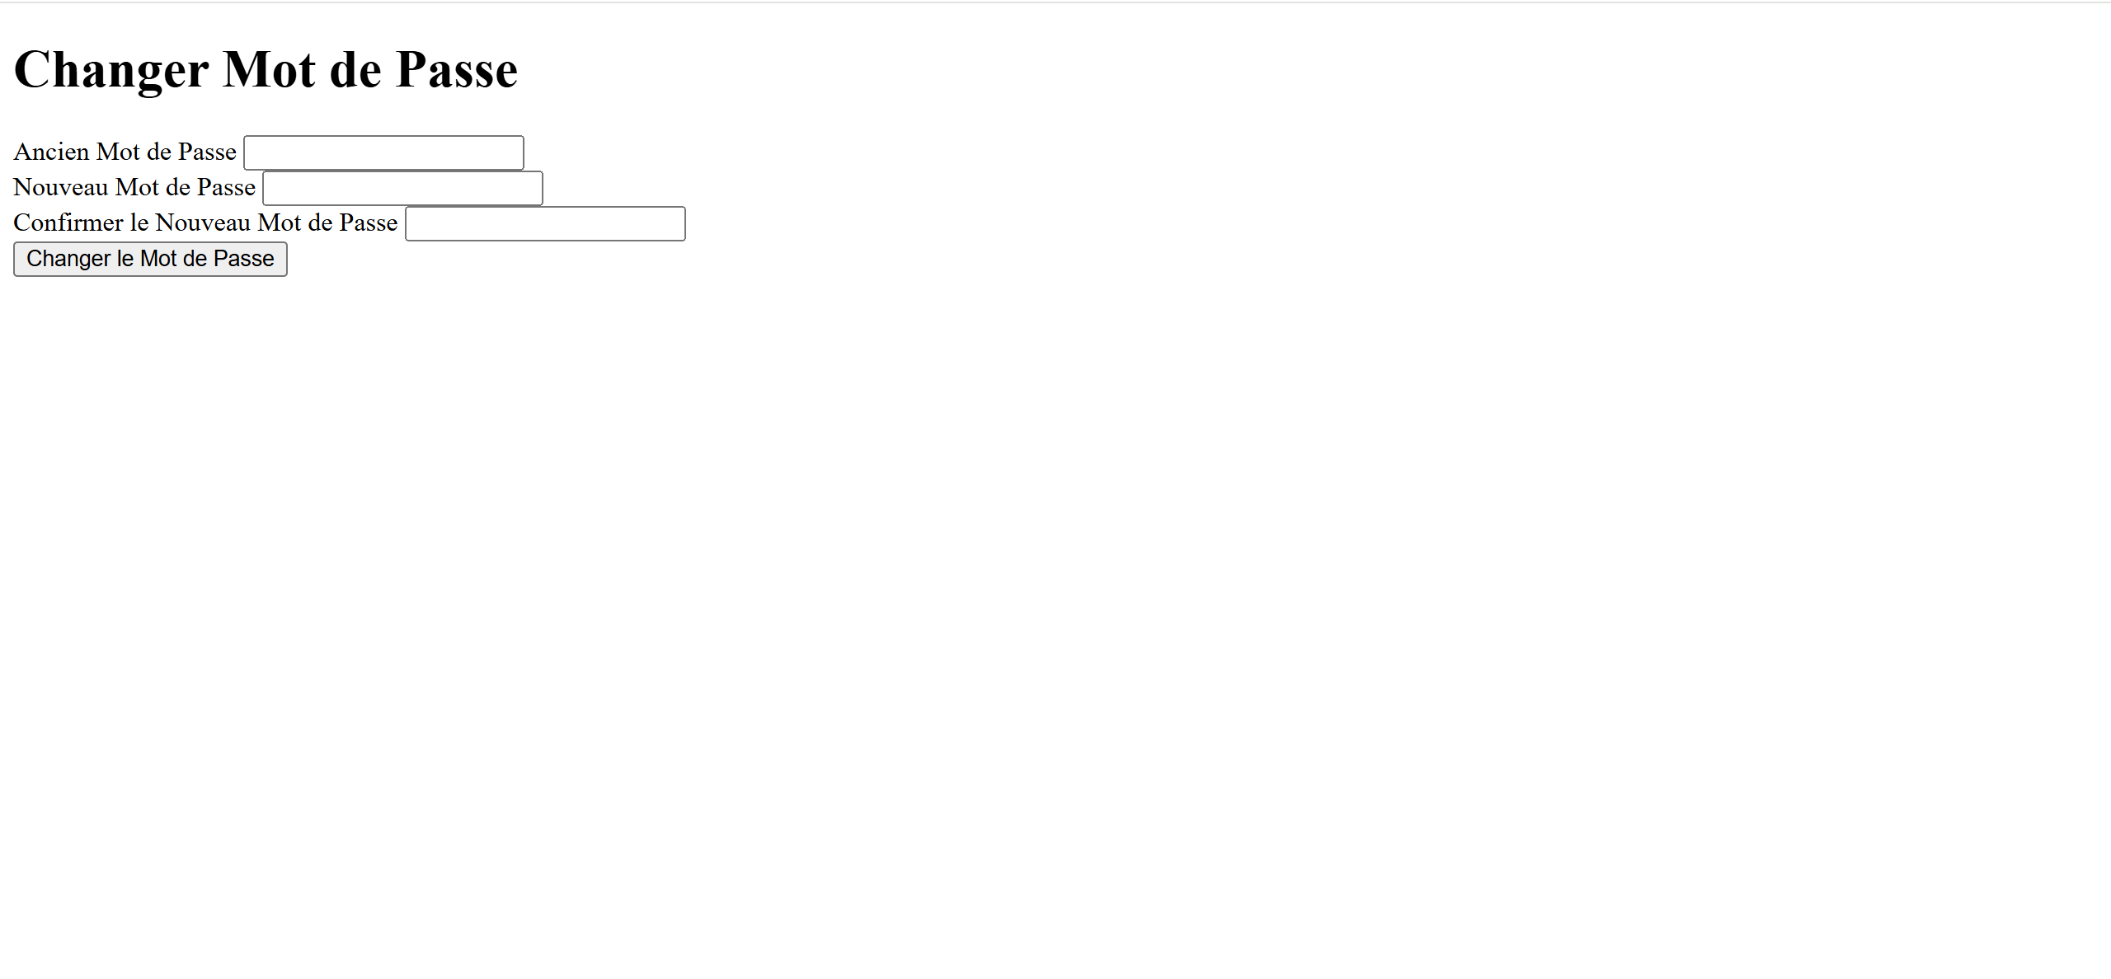

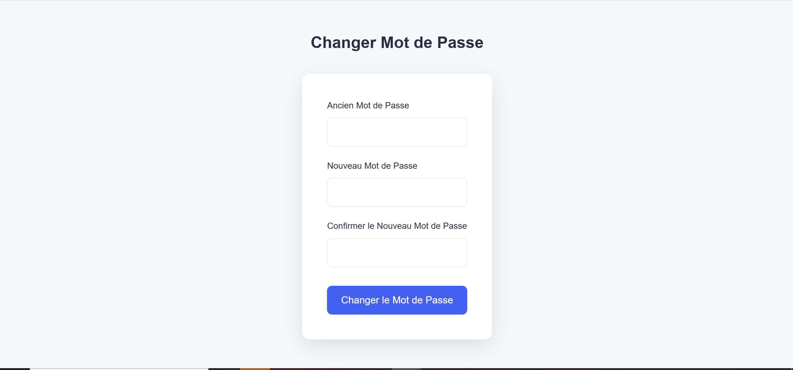

Voici le style de la page mais malheuresement je n’ai toujours pas reussi a enregistrer le mot de passe dans la base de données

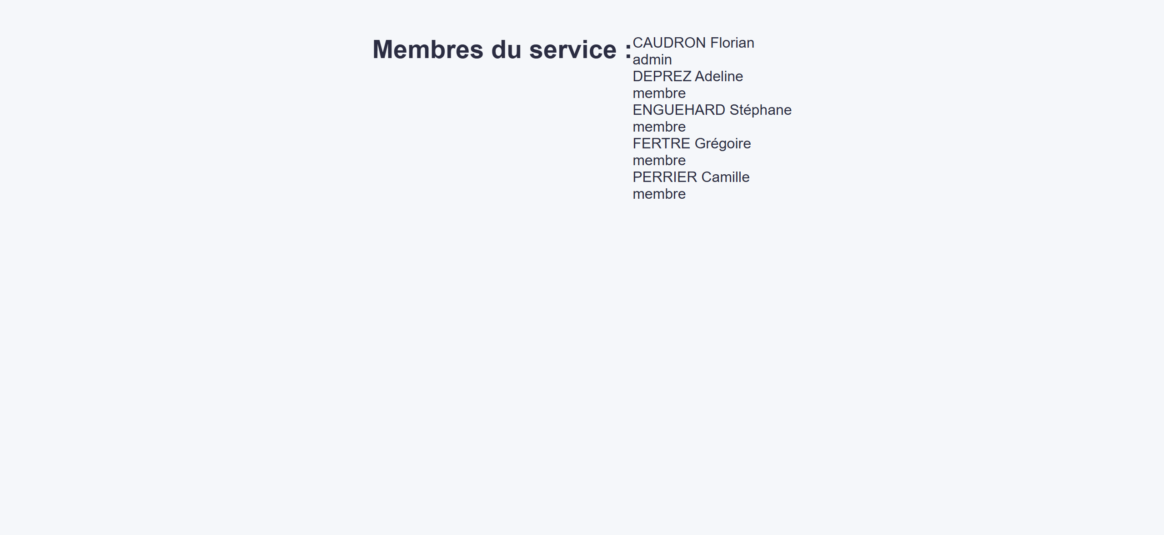

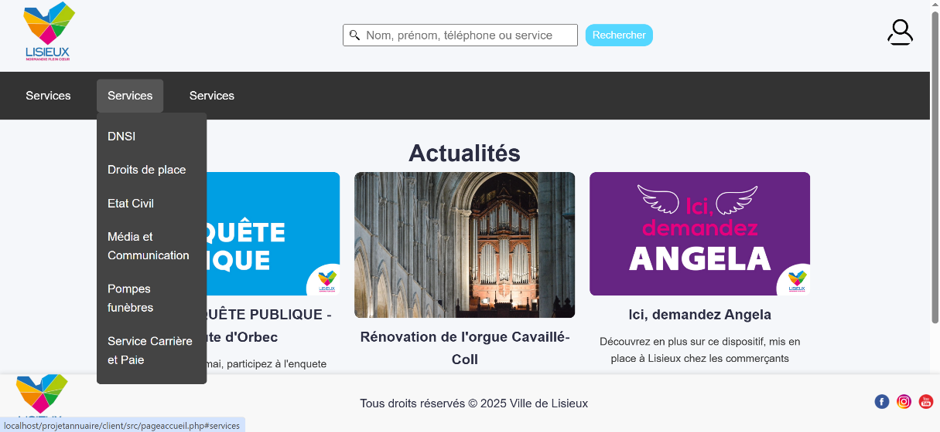J’ai maintenant la page des membres du services et aussi les services qui sont afficher dans la page d’accueil

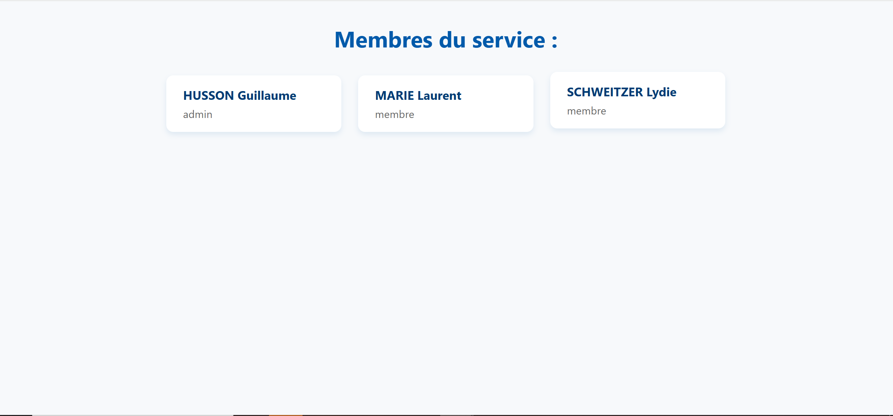

Voila le style fait de la page des membres des services

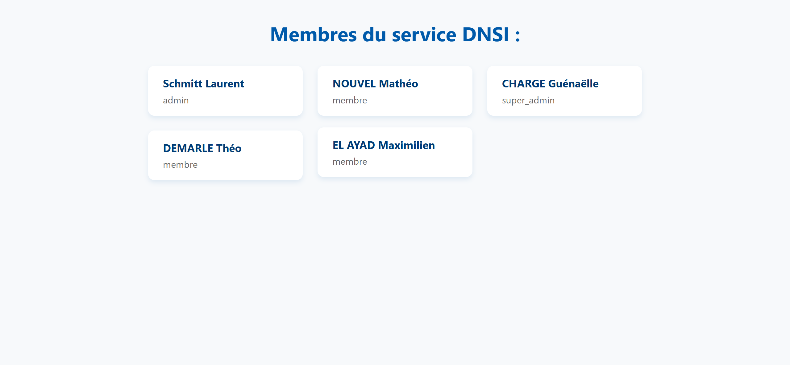

Voici la page final avec le nom du service rajouter pour mieux se reperer

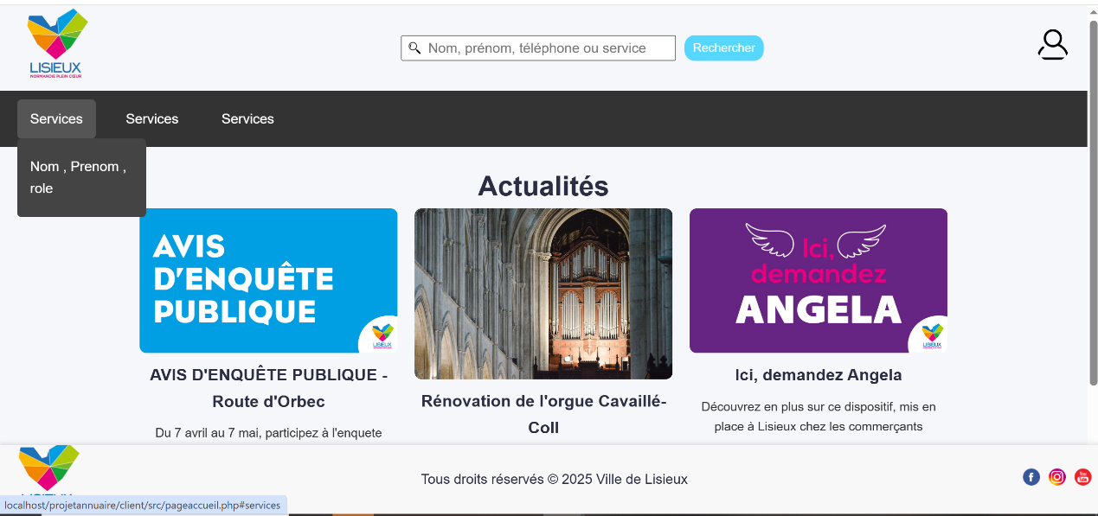Dans le menu deroulant on peut voir que j’ai changé et mis le nom prenom et role et quand on appui on va sur la page membres global

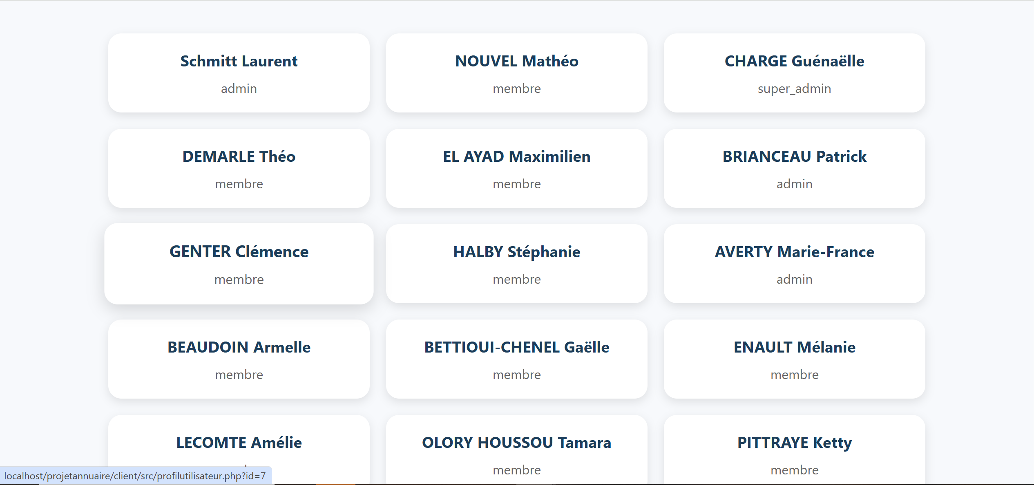

Donc on voit bien tout les membres de tout les services et quand on clique sur une personne on voit les informations complementaire comme le service l’emai le telephone et la photo de profil

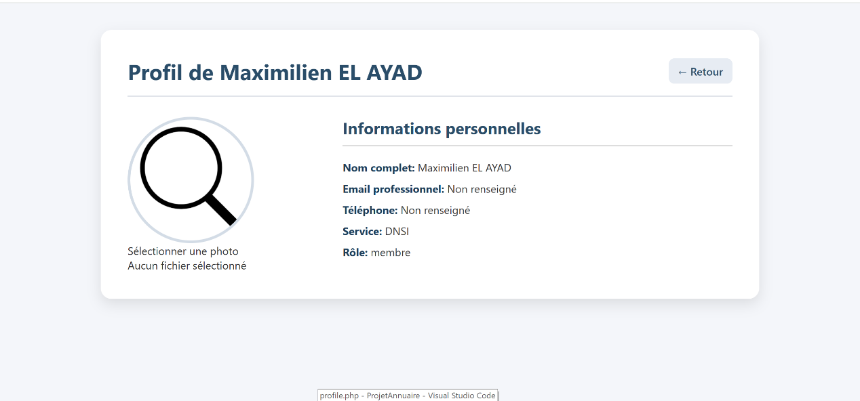

J’ai reussi a faire fonctionner la barre de recherche donc on peut rechercher une personne ou service et si on cherche un service on obtient bien le service et toutes les infos et pareils pour la personne

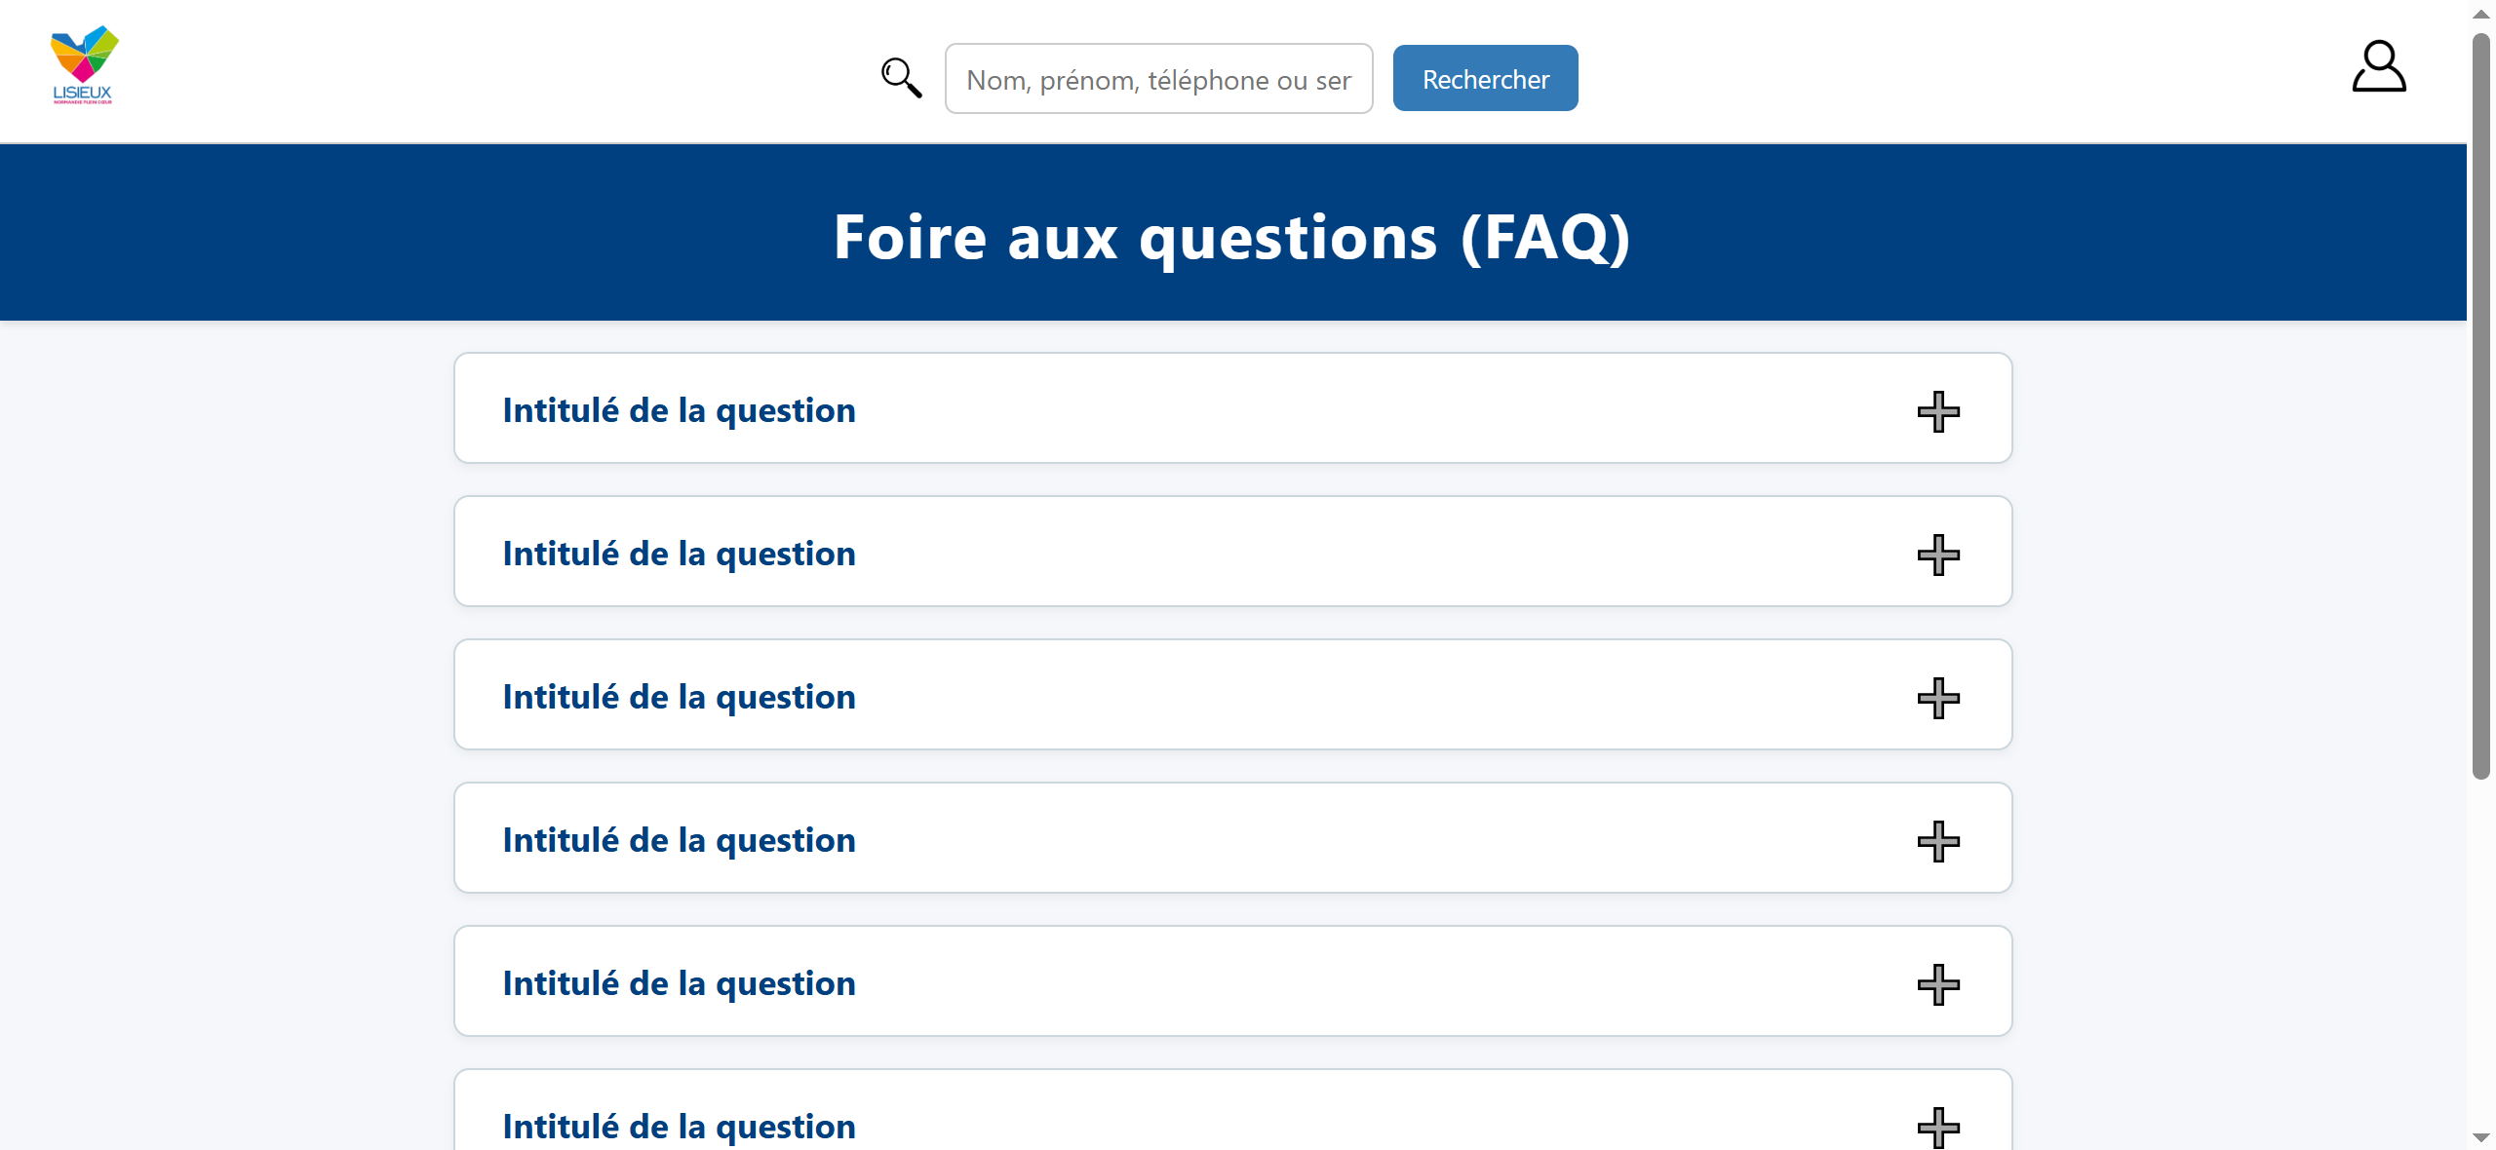

Nouvelle page faq qui va permettre de repondre au question de chaque services et de chaque personne et tout le monde pourra y repondre si il est dans la capacite d’y repondre

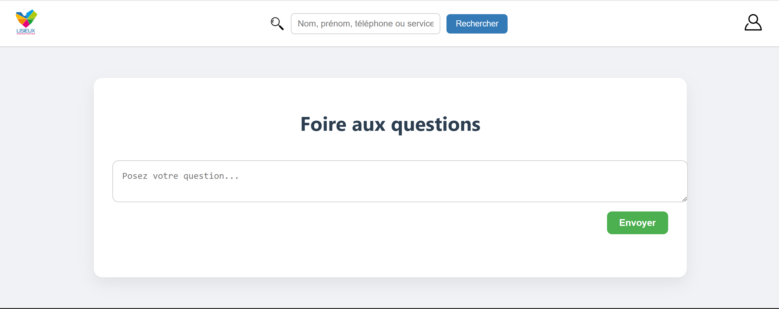

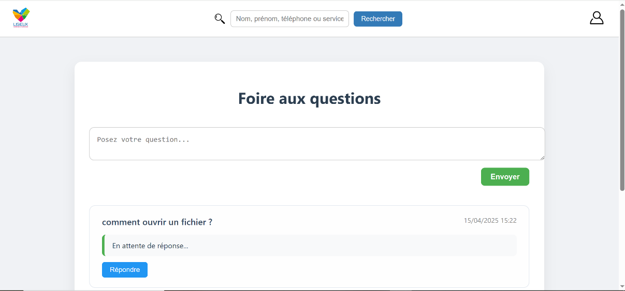Donc j’ai completement change le design de la page car ca ne marchait pas beaucoup meme si c’était assez beau donc je peux envoyer une question qui sera visible en dessous comme on le voit dans la prochaine capture et pour eviter que ca soit le bazar il y aura que les admins de chaque services qui pourront mettre une question

Et ducoup on peut repondre a la question en cliquant sur repondre

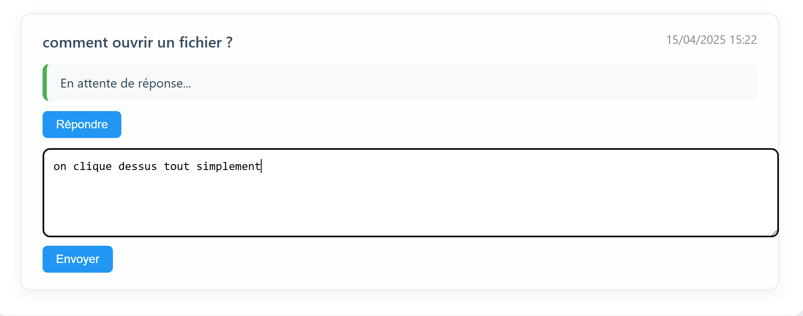

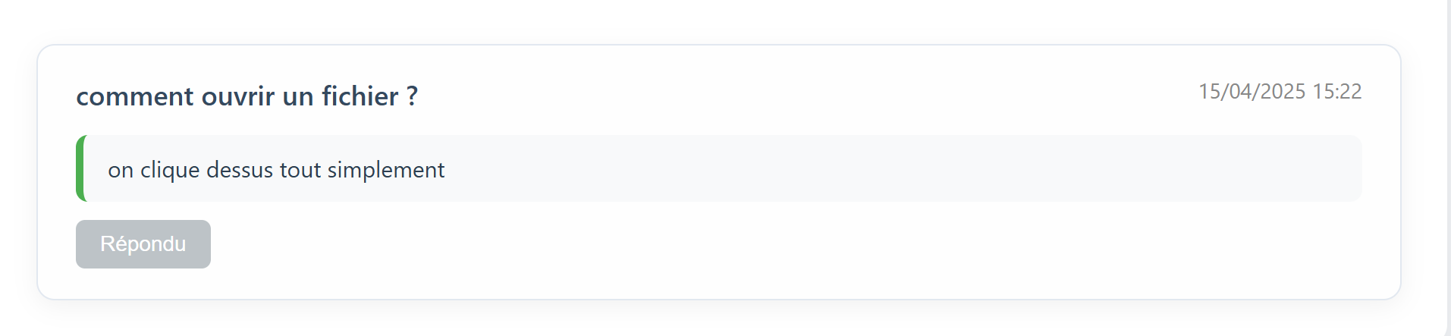

Et ducoup vu qu’on peut repondre qu’une seule fois donc le bouton devient non cliquable et on ne peut pas repondre

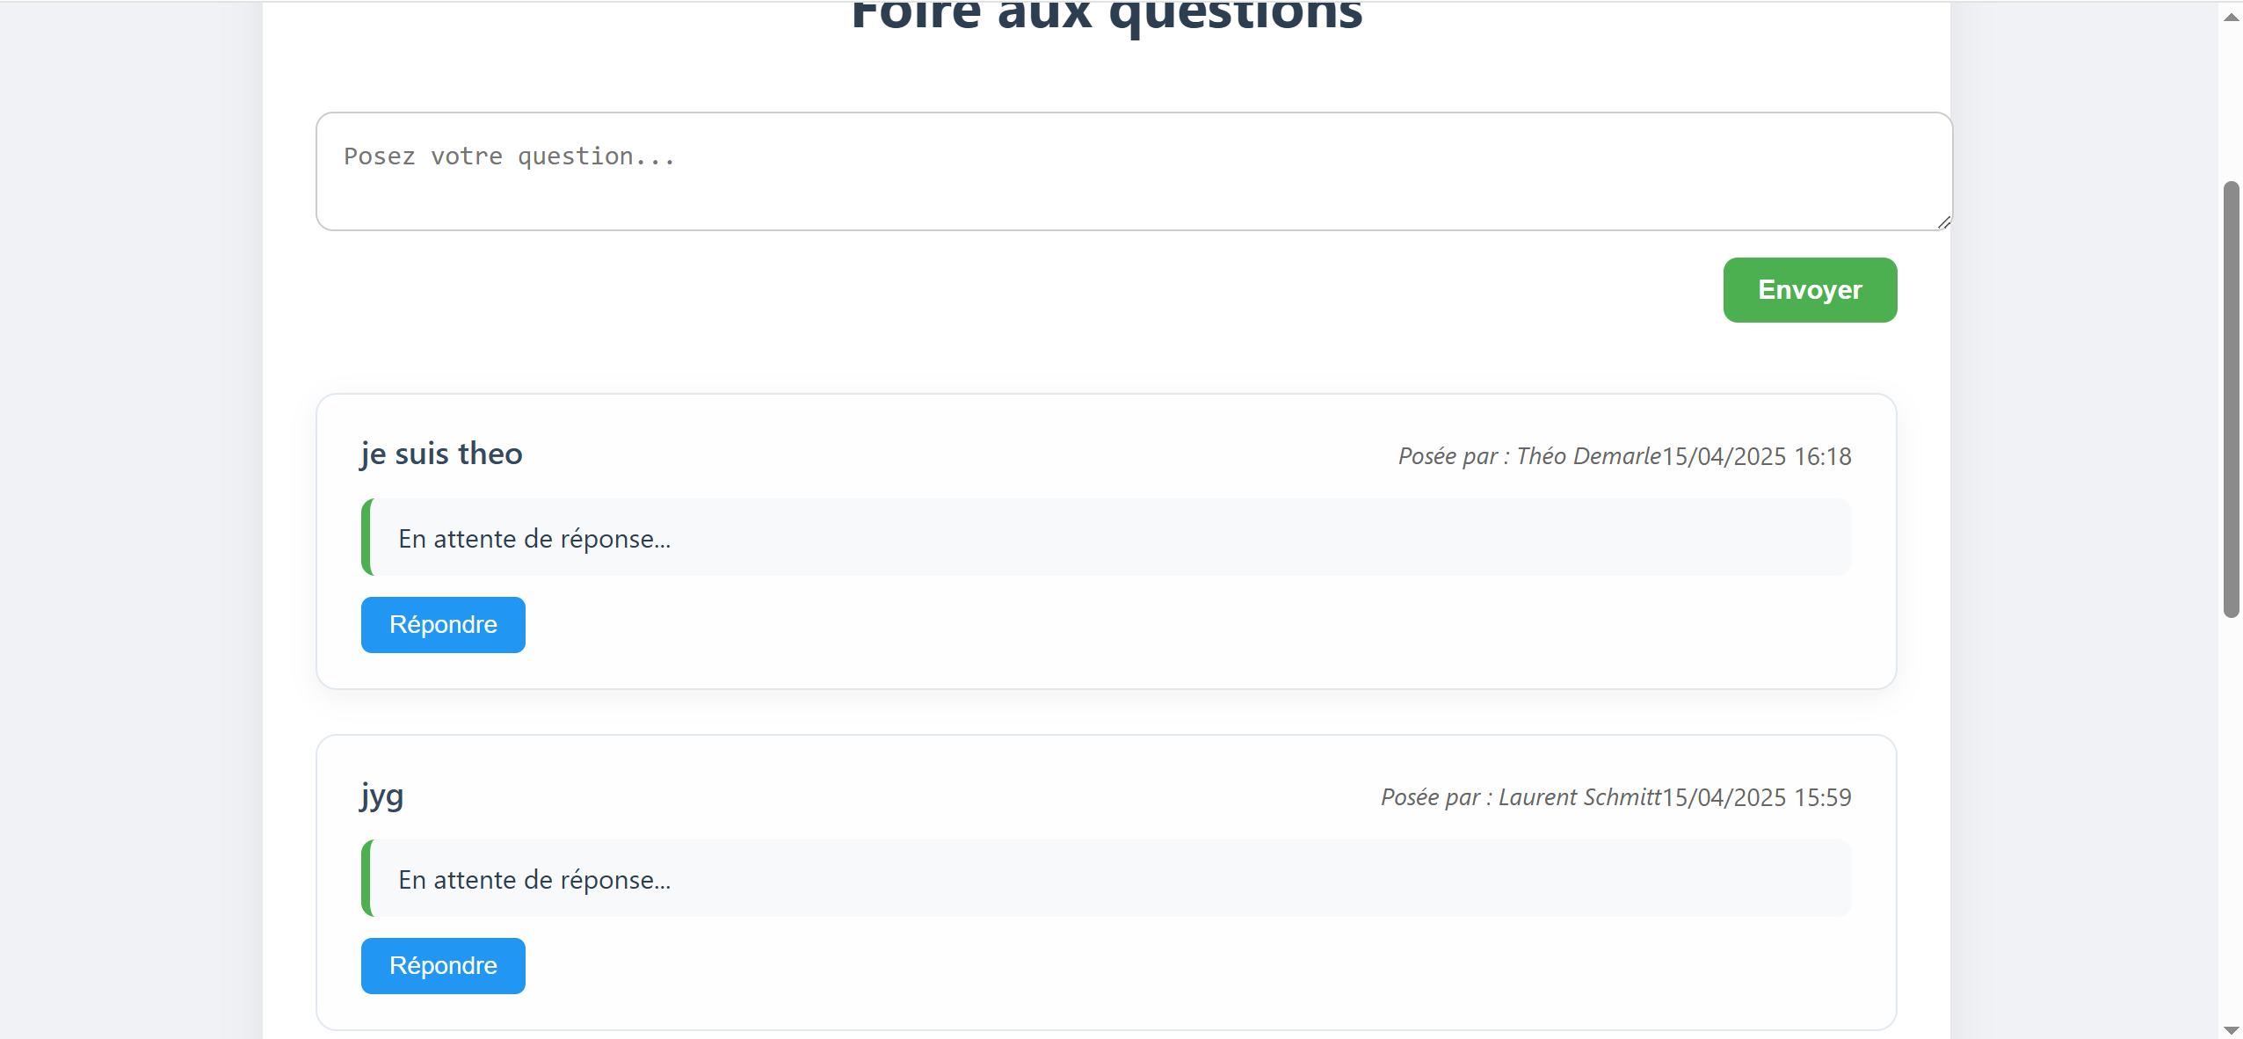

J’ai aussi a mettre le destinataire de la question et on peut voir donc qu’il y a deux destinataire car je me suis connecter sur deux compte

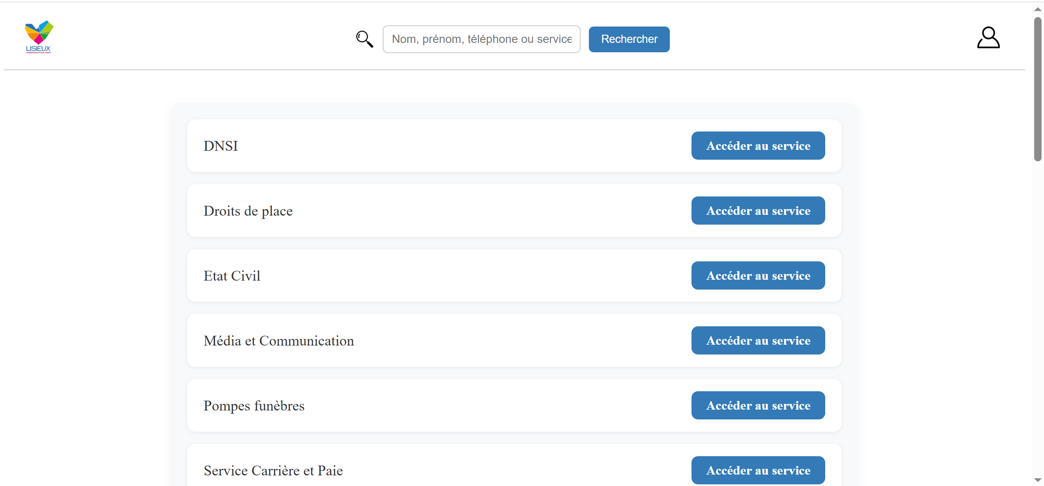

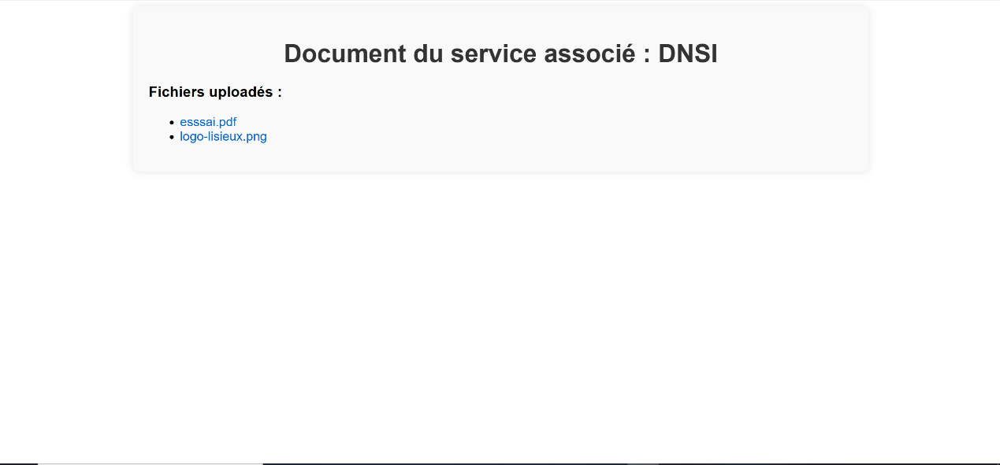Donc voici une page qui ressence tout les services.Chaque service a son depot de documents gerer par son ou ses admin mais tout le monde peut les voir et les telecharger y compris les personnes des autres services  
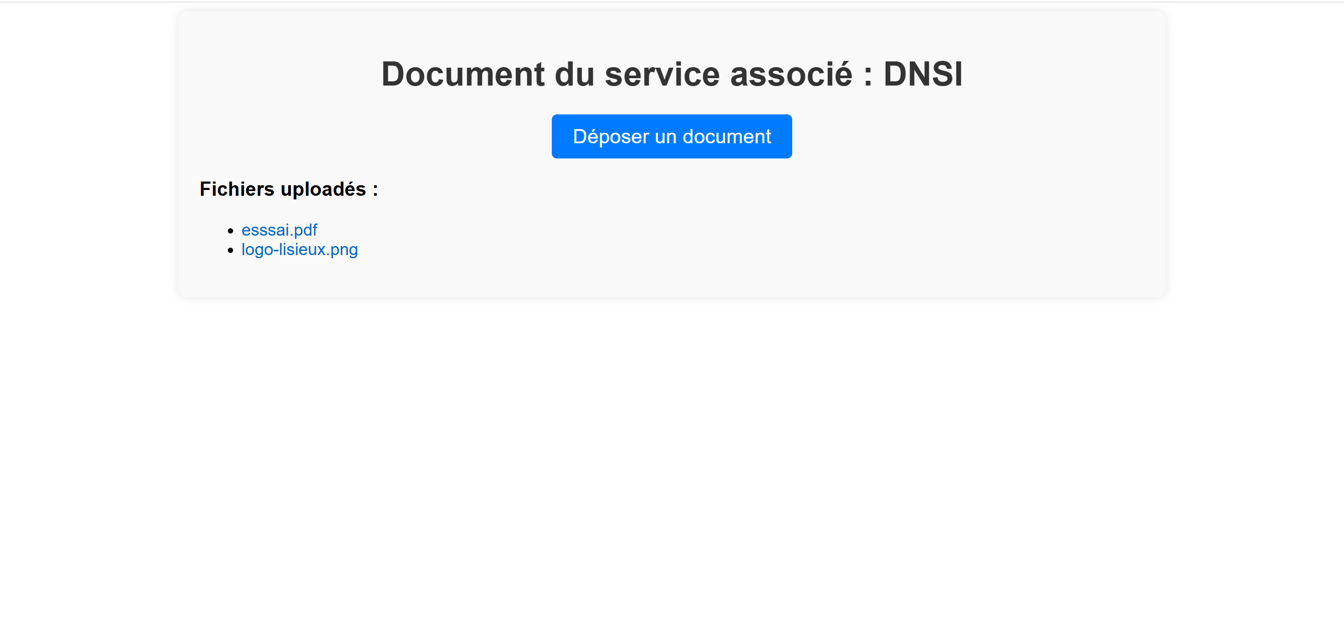  
  
Et voici la page qui permet de deposer des fichiers la je suis connecter avec un admin donc le bouton apparait mais si je ne suis pas sur un admin voila se que ca donne :

On peut donc voir qu’il y a une gestion des droits qui est faite et que tout le monde n’a pas la meme visibilite et bien sur il peut telecharger l’image ou le pdf

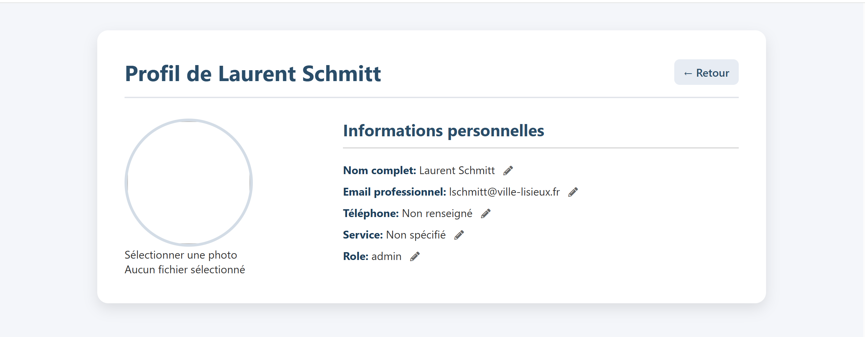

Si l’utilisateur a le role de super admin il peut modifier les informations du profil de la personne et faire ce qu’il veut meme changer le services s’il veut

Et ducoup si on se connecte avec un utilisateurs autre que super_admin on voit que les stylos disparait

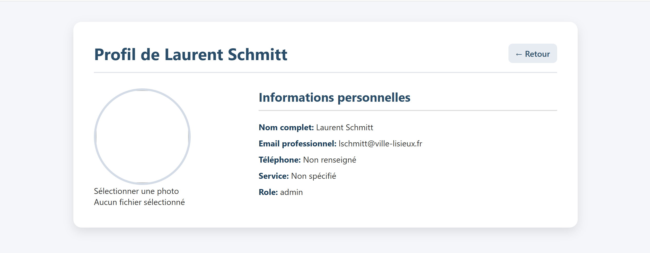

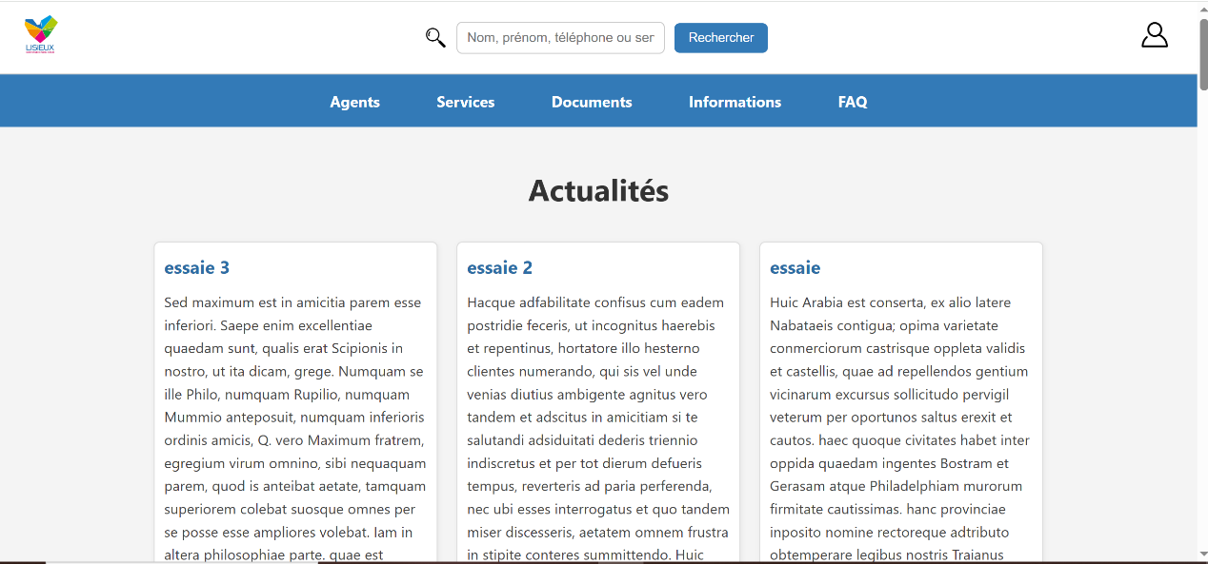On a aussi fait un cote actualite ou on voit les trois dernieres actualites de tout les services qui ont été posté

Donc quand on clique sur le bouton informations on atterrit sur la page de tout les services avec un accès aux informations

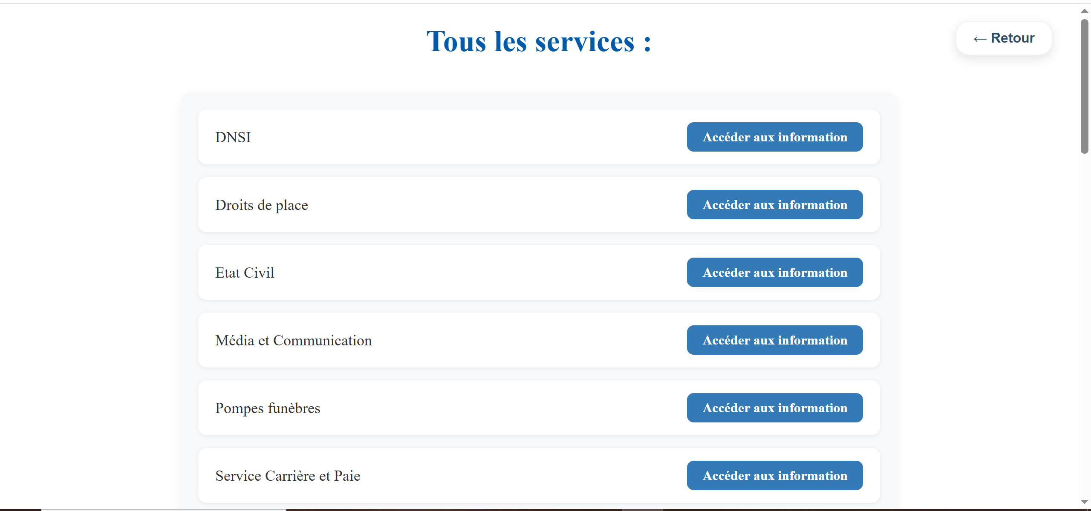

Ensuite si on clique sur accéder aux informations on arrive sur la page des actualités du services

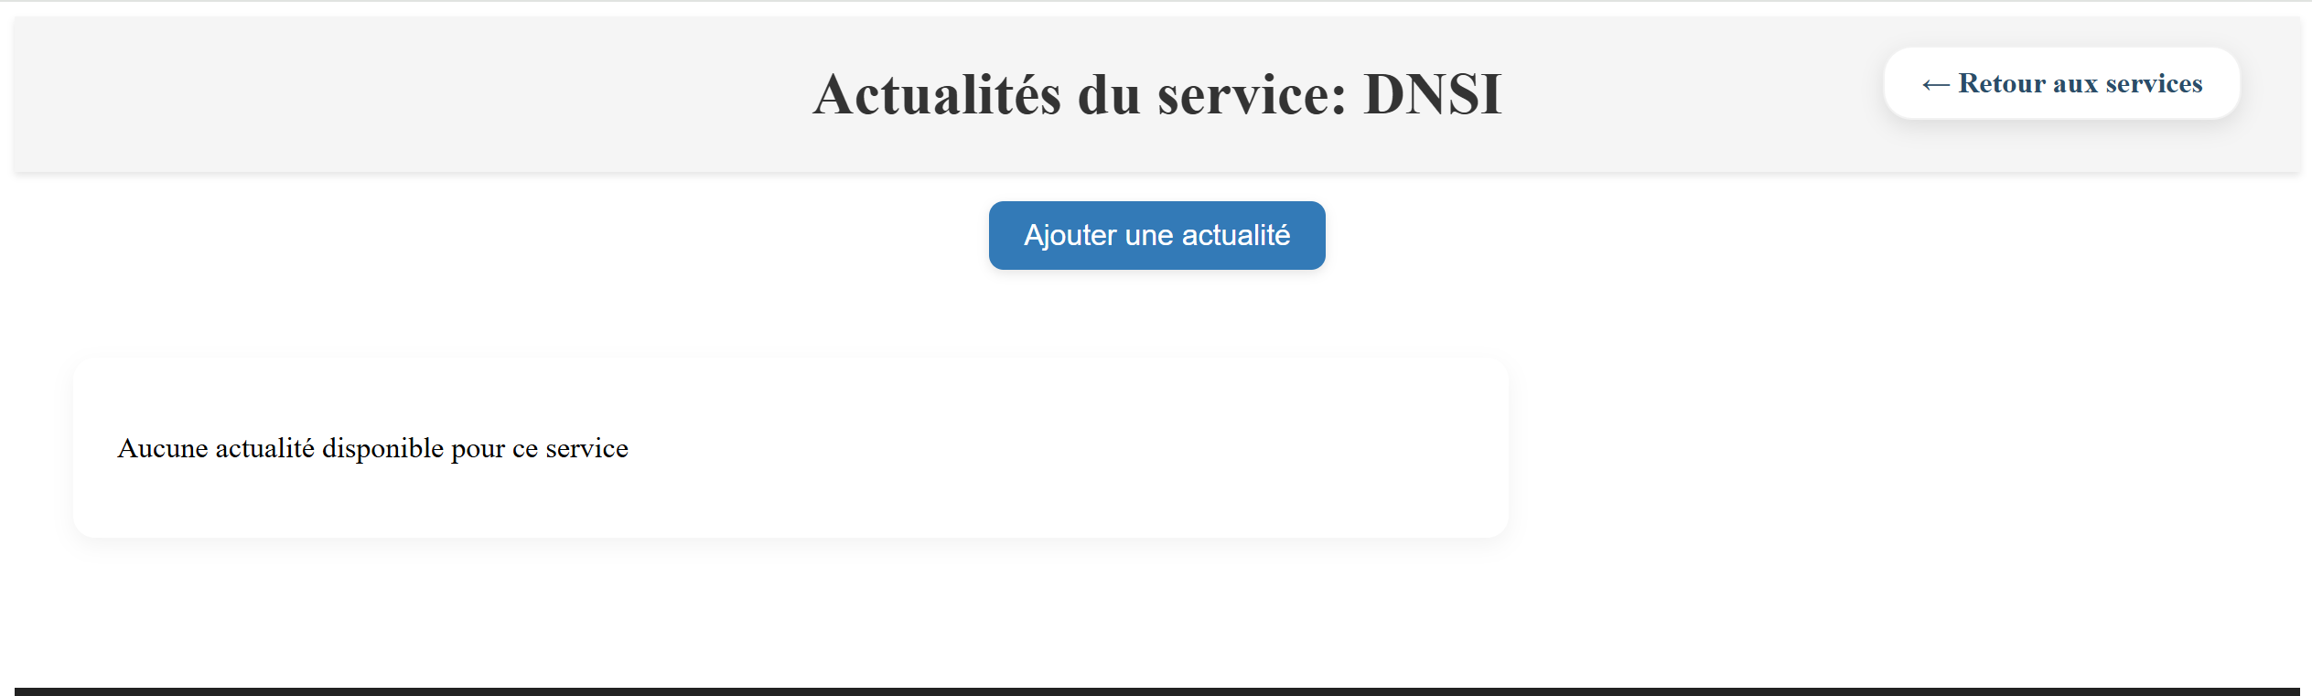

Donc la pour l’instant il y a aucune actualité mais il suffit juste d’appuyer sur le bouton ajouter une actualité on arrive sur un pop-up pour ajouter une actualité

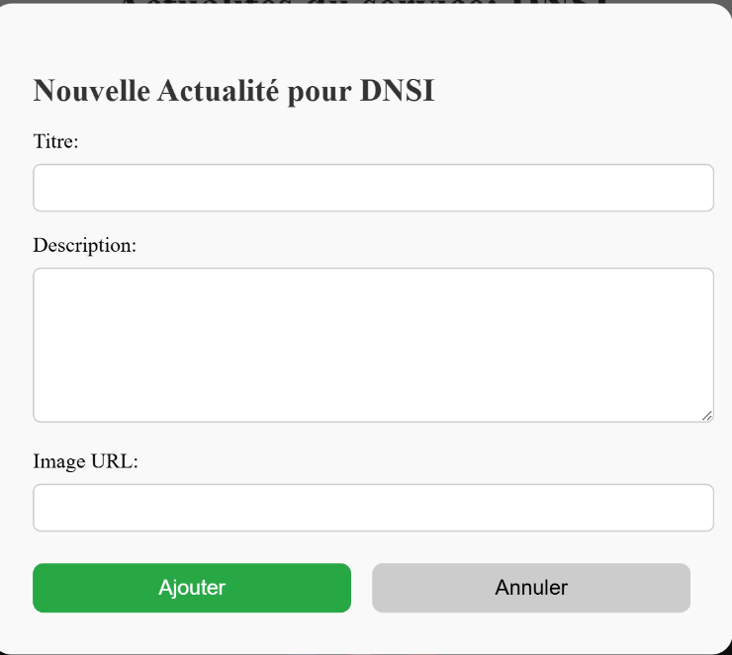

On est obligé de rentrer des informations dans titre et description pour que l’actualité soit valide

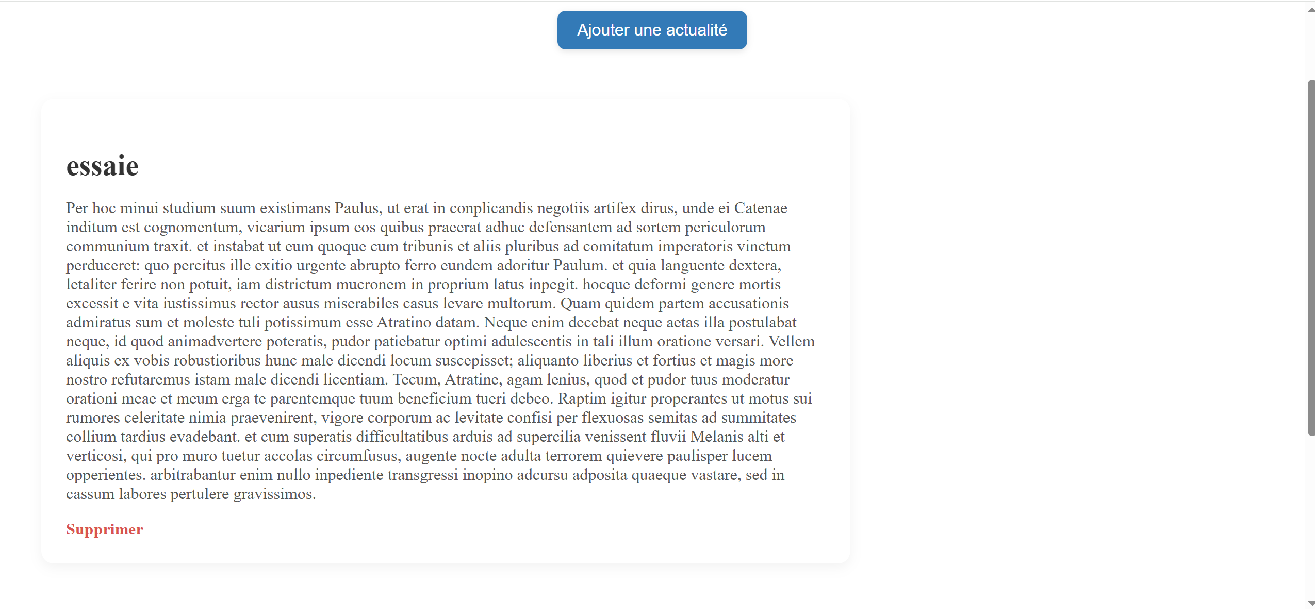

Ducoup quand on ajoute une la dernière est mise en grande a gauche de l’écran pour quelles soit bien visible  
et si on en rajoute d’autres les anciennes seront mises a droite sous forme de menu déroulant pour quelle soit toujours visible par tout le monde

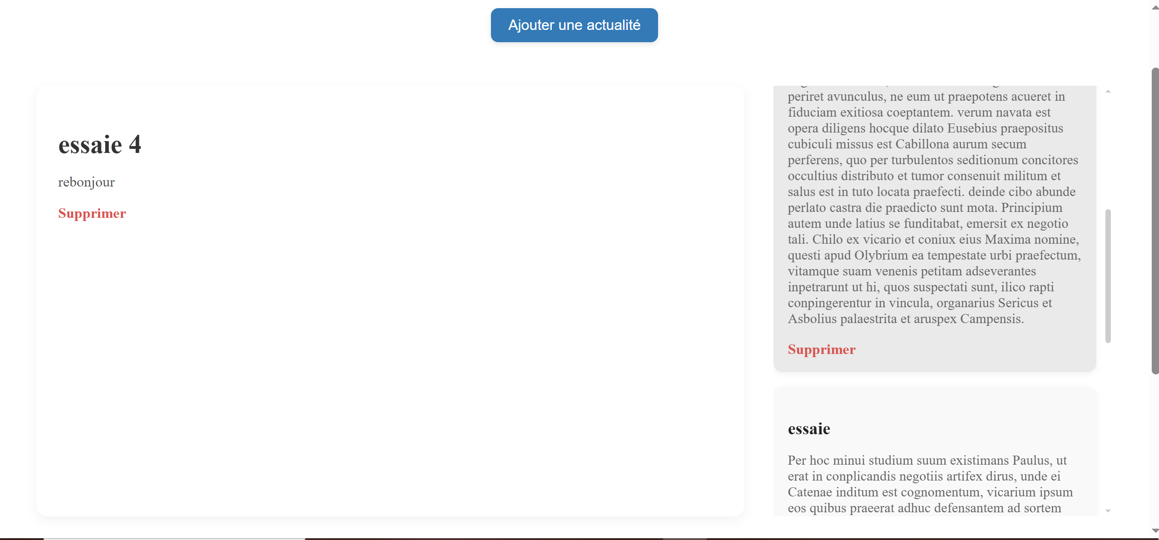

Comme on voit la dernière à gauche et les anciennes à droite. Et bien sûr celle de droit son cliquable

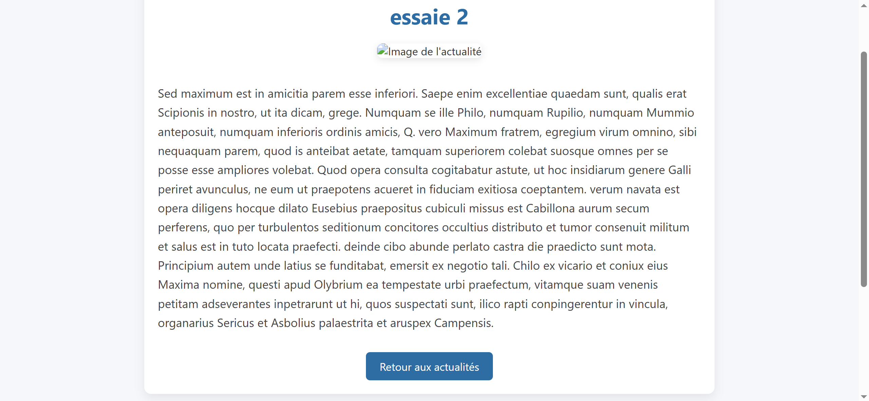

Et quand on clique dessus on tombe sur cette page qui résume tout l’actualité

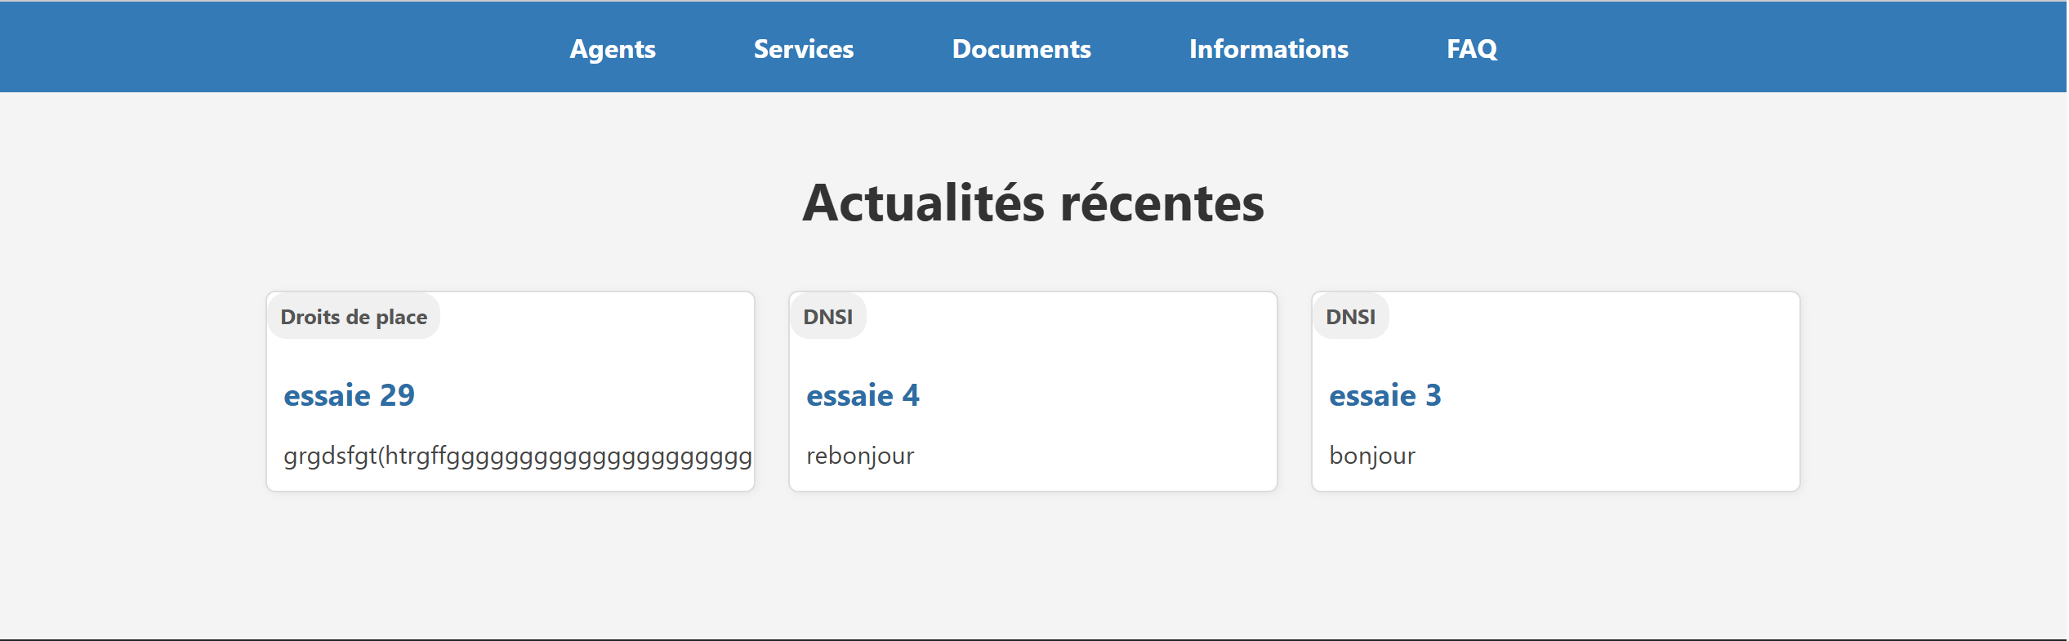

Et sur la page d’accueil on peut voir que le nom du service apparait aux dessus de l’actualité et que les actualités sont cliquables et nous emmène sur l’intégralité de l’actualité

Liste des services dans le header

Afficher tout les docuements en liens avec le services quelque soit le services ou on est

Bouton document quand on est sdans le service

Superadmin qui gere tout et peut donner les droits a tout le monde

Et un admin par service qui gere son service

Bouton + dans document qui permet d’ajouter des documents et que l’admin du service qui voit le document

Il y trois type de telephone court (4 chiffres) long et pro

Mot de passe oublie et s’inscrire sont le role des super admin

Avoir un onglet faq pour demander une question au service et la question reste services confondu Faire en sorte que aussi que si il y aucune reponse donnée ca mette aucune reponse pour le moment et tout le monde peut ajouter une question.Que l’admin qui pourra repondre

Admin niveau 2 niveau rh qui peut juste supprimer et ajouter des membres modifier